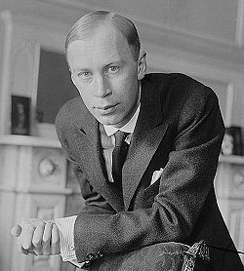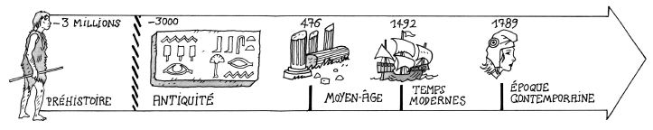
Sergueï Prokofiev ☺ 😐 ☹
Né en 1891 (23/04) Mort en 1953 (05/03)
Nationalité : russe
Profession : compositeur.

Grand compositeur, pianiste et chef d’orchestre, il composa également quelques musiques de films en plus de ses œuvres symphoniques.

A l’école, nous le connaissons parce que nous avons écouté un extrait du ballet « Roméo et Juliette, la danse des chevaliers (acte 4) »
Sergueï Prokofiev ☺ 😐 ☹
Né en 1891 (23/04) Mort en 1953 (05/03)
Nationalité : russe
Profession : compositeur.

Grand compositeur, pianiste et chef d’orchestre, il composa également quelques musiques de films en plus de ses œuvres symphoniques.

A l’école, nous le connaissons parce que nous avons écouté un extrait du ballet « Roméo et Juliette, la danse des chevaliers (acte 4) »

